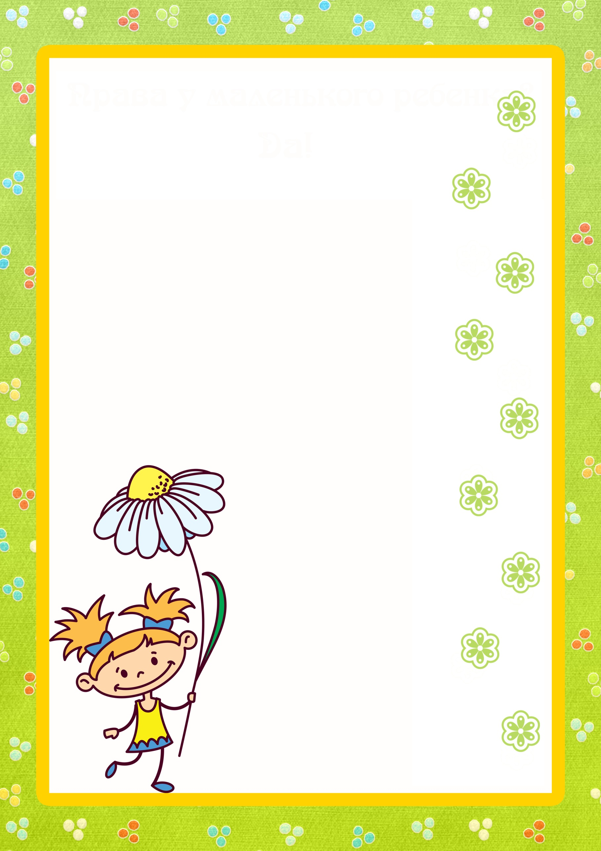

**Особенности технологии лепки из соленого теста.**

**Варианты поделок**

**из соленого теста.**

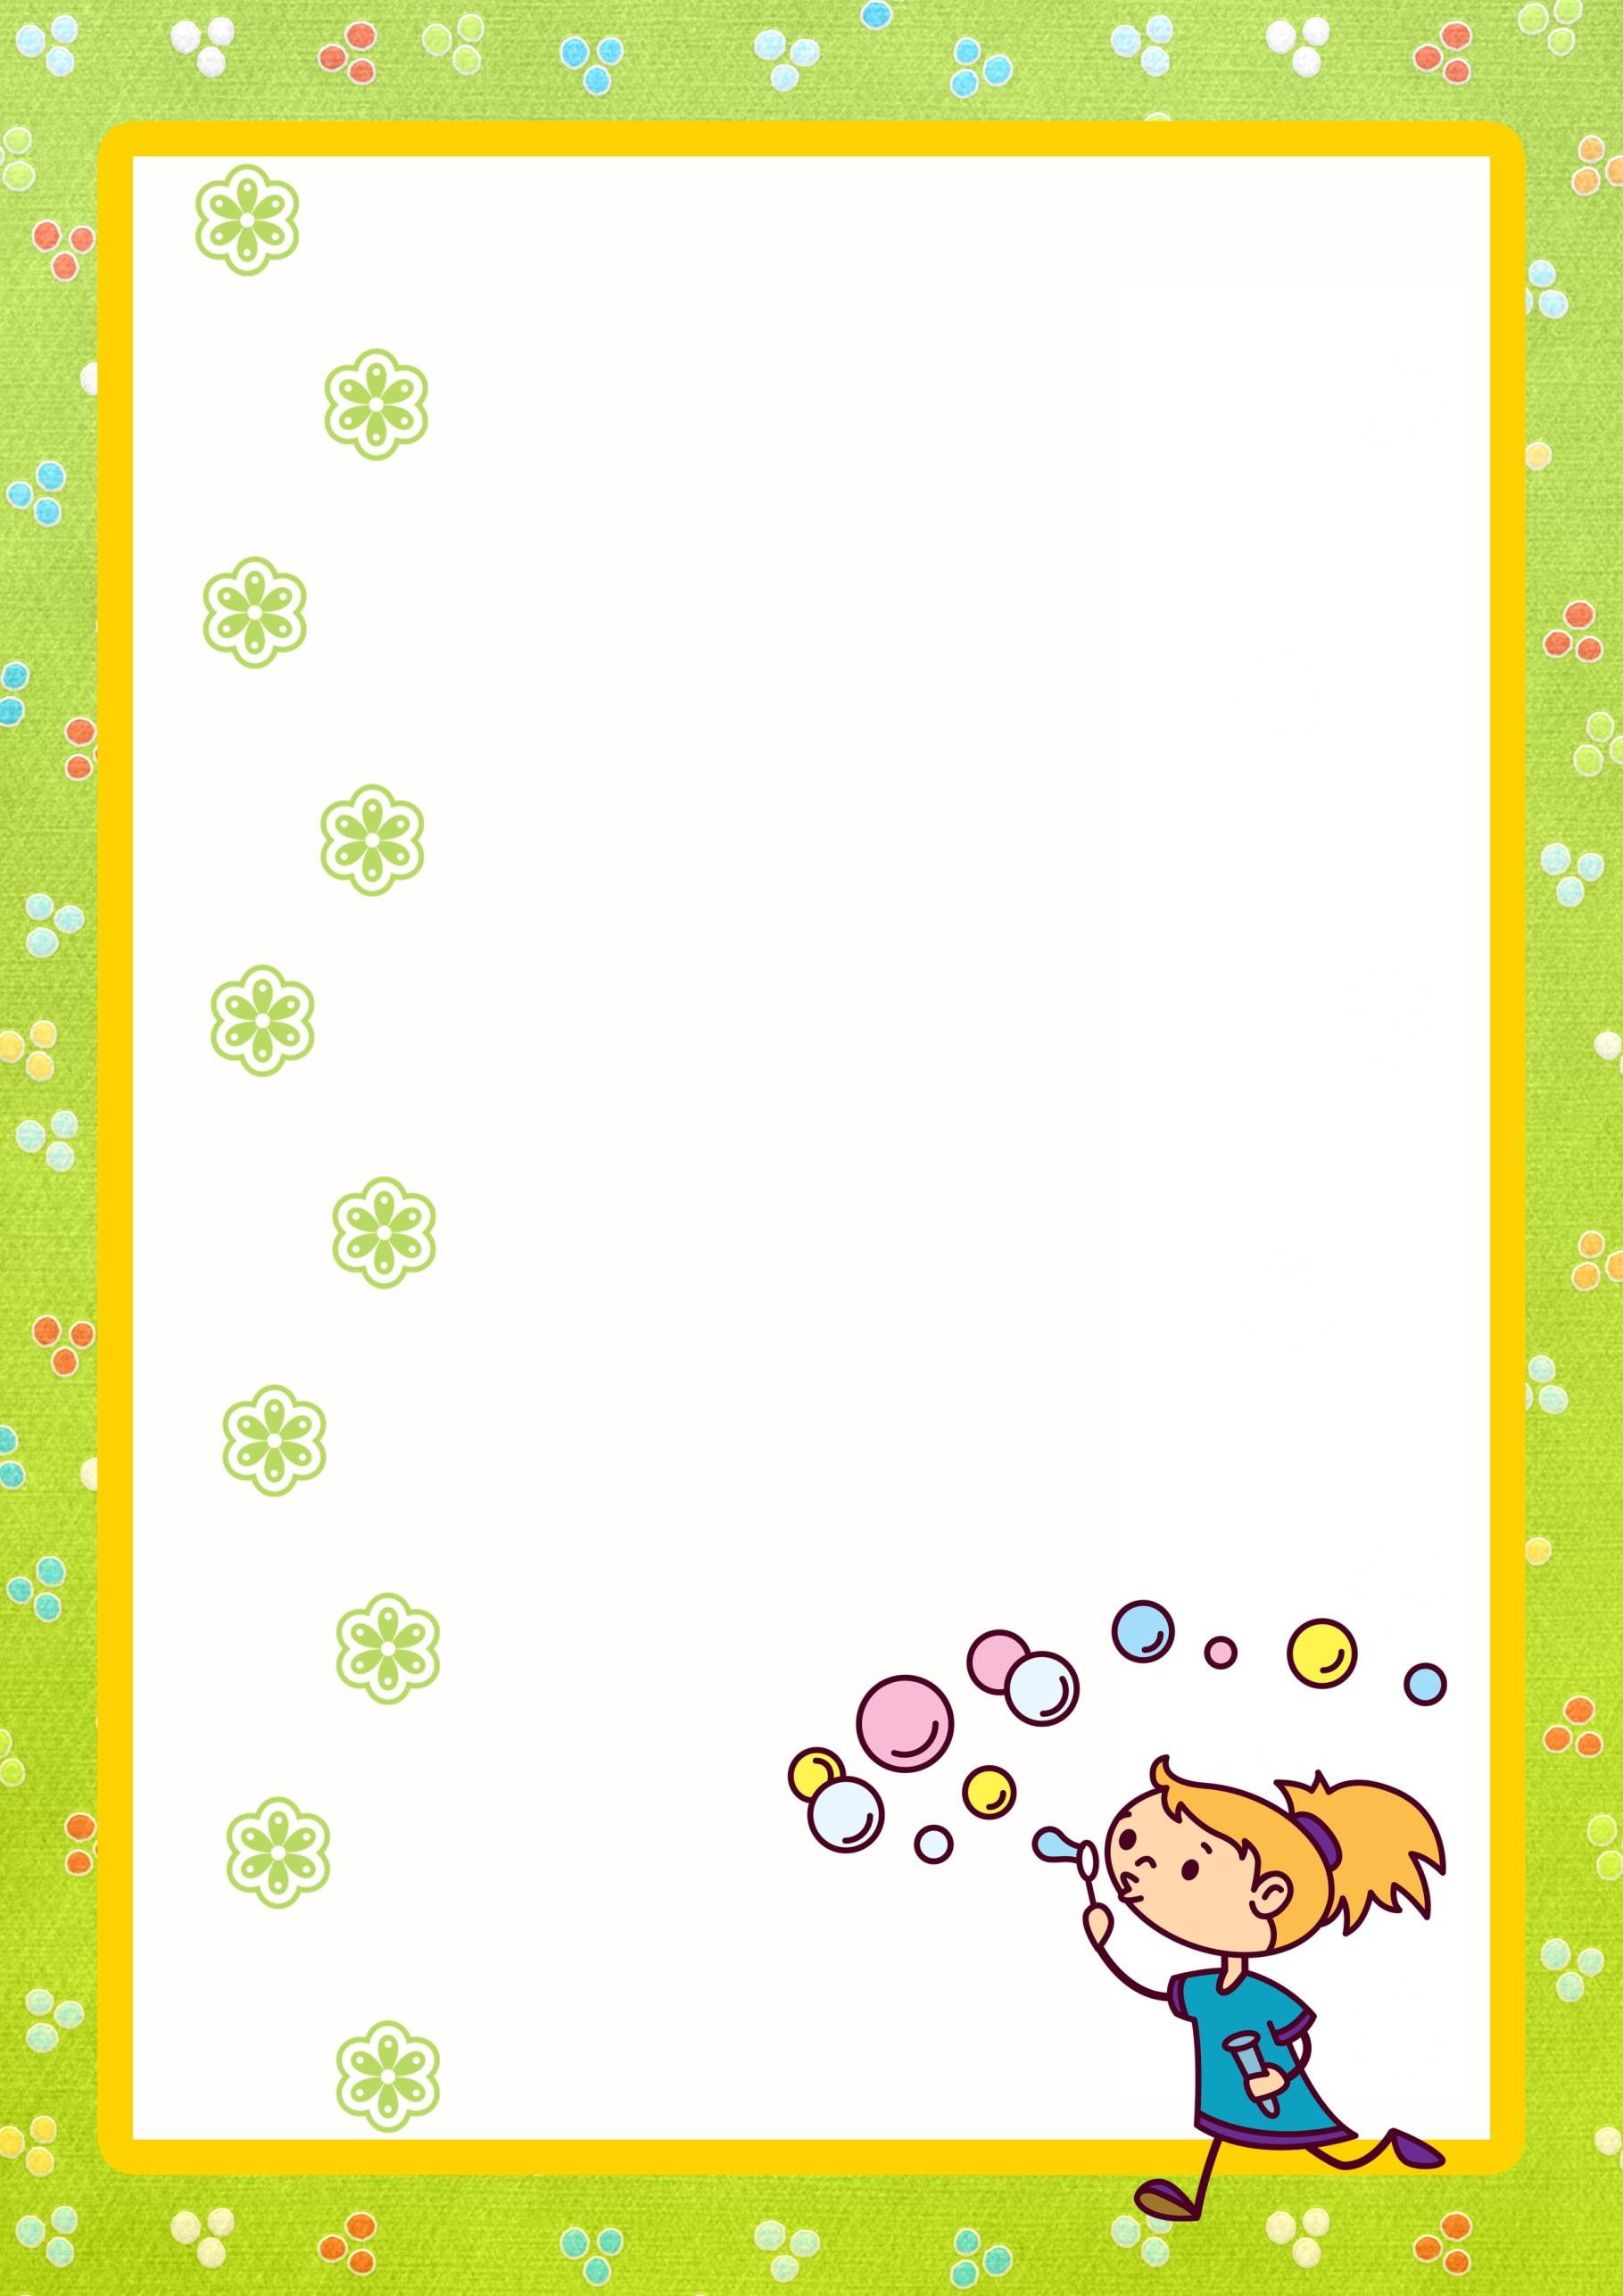

Методические рекомендации

для педагогов.

Методы и приемы развития творческого воображения старших дошкольников в процессе занятий тестопластикой.